בס"ד
מערך שיעור השלבים במדיניות הנאצים כלפי היהודים בשנים 1933- 1939.

מבוא: תיאור עלייתו של היטלר לשלטון בשנת 33' הפיכתו לנשיא אחרי מותו של הנשיא הינדנברג ואז ציר זמן שמתאר את היחס ליהודים לכל אורך התקופה כאשר מצד אחד היחס ליהודים עולה ומחמיר גם אחרי המשברים של המלחמה.
עכשיו נחלק את הכיתה ל5 קבוצות:
כל קבוצה תעסוק בנושא אחר ואז תעביר הלאה את הכרטיס:
5 כרטיסיות:
- תעמולה נאצית אנטי יהודית
- חרם כלכלי נגד היהודים
- חקיקת חוקי הגזע – חוקי נירנברג ביטול האמנציפציה
- אריזציה - החרמת רכוש יהודי והוצאת היהודים מהחברה ומוסדותיה.
- הבידוד החברתי – ההתגייסות של החברה הגרמנית.
- תגובת העולם למדיניות

1: תעמולה נאצית אנטי יהודית
חלק משמעותי במערך השלטון הטוטאליטארי ניתן לתעמולה דרך אמצעי התקשורת ומערכות החינוך. בכרטיס זה נראה איך התעמולה הנאצית הפיצה את האנטישמיות בקרב הגרמנים:

תעמולה כללית:
צפו בסרט היהודי הניצחי וענו על השאלות הבאות:
- למה ממשילים את היהודים?
- במה מאשימים אותם?
- איך מתמודד הסרט עם העובדה שיש יהודים עניים ולא כולם עשירים?
- איך תעמולה זו עוזרת להכשיר את לב הגרמנים נגד היהודים?

חינוך לאנטישמיות:
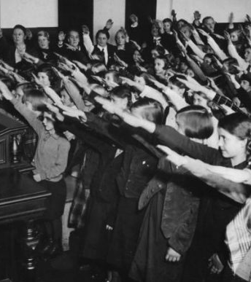
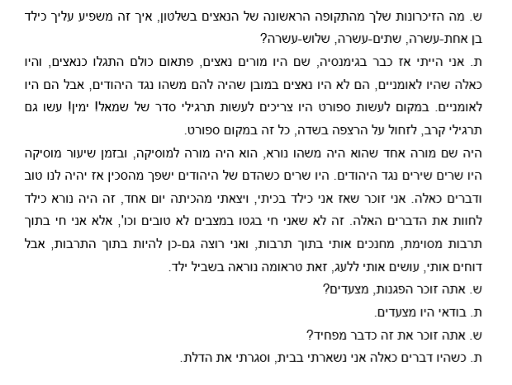
- פיתחי את הספר בעמ' 30. מה משקפת התמונה? מה תחושתם של התלמידים היהודיים? מה תחושת התלמידים הגרמנים?
- לפי עדותו של אמיר דב, במה עסקו בבית הספר?
- איך עיסוק זה הוביל לשנאת יהודים?
- חישבי מהו גיל הלומדים בגימנסיה אותה מתאר נותן העדות? חישבי איפה היו בוגרי הגימנסיה במהלך מלחמת העולם ה-2? איך החינוך בגימנסיה השפיע על תפקודם במלחמה?
2: החרם הכלכלי
לפי התעמולה הנאצית היהודים הינם תאבי בצע ועל כן אחת הדרכים הראשונות לפגוע ביהודים הייתה בכיסם.
המבצע הראשון התקיים ב1.4.33 אז הוכרז חרם כללי:
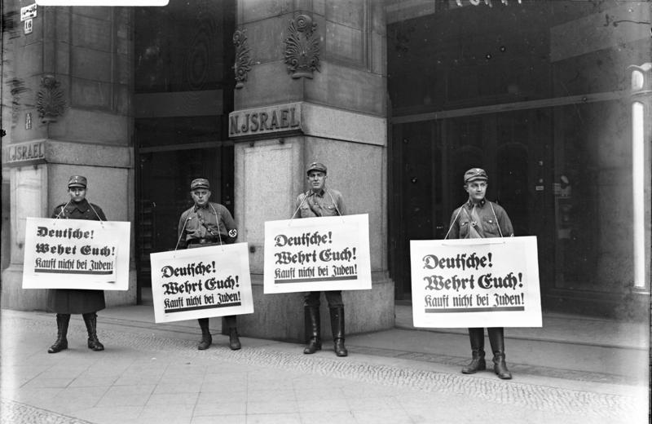
חברי האס אה מחזיקים שלטים שקוראים: "גרמנים! הגנו על עצמכם! אל תקנו מיהודים!"

- לפי התמונה, איך החזיקו את קיום החרם באותו היום?
- מה שמו של בעל החנות? נסו לשער על פי התמונה מה היה גודלה ומעמדה בעיר?
- לפי התמונה להלן, האם החרם כוון רק נגד המסחר היהודי? פיתחו את הספר בעמ' 33 וכיתבו נגד מי כוון החרם.
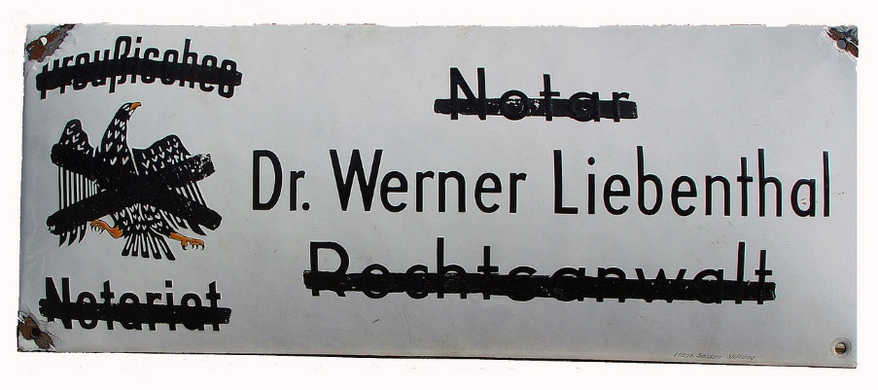
שלט המשרד של עורך הדין היהודי ד"ר ורנר ליבנטל. השלט נצבע בשחור על ידי הנאצים, הוסר על ידי ליבנטל, והובא לארץ עם עלייתו ב-1939
- מתוך ויקיפדיה בערך "חרם אחד באפריל 1933":
"בארצות הברית ובבריטניה התקיימו מספר מחאות נגד החרם וחברות אמריקניות הודיעו כי לא יסחרו יותר עם גרמניה. עם זאת, המחאה הזעומה הוכיחה להיטלר כי פגיעה ביהודים לא תתקל בהתנגדות רבתי".
לאור המופיע בויקיפדיה, מה ניסה היטלר לבדוק ומה היו מסקנותיו?
3: חוקי הגזע חוקי נירנברג 1935,
בעקבות התפרצויות לא רשמיות. ופגיעה ביהודים ובעסקיהם – פגיעה שהובילה לפגיעה בכלכלה הגרמנית. החליט היטלר לאסור בחוק פעילות של יחידים נגד היהודים ומאידך פעל לחקיקה שתתיר את הפגיעה ביהודים בצורה חוקית:

חוק אזרחות הרייך
"הרייכסטאג החליט פה אחד על החוק הבא המפרסם בזה:
(1) אזרח הרייך הוא רק אותו נתין המדינה בעל דם גרמני או בעל דם קרוב לו המוכיח על ידי התנהגותו שהוא נכון וראוי לשרת בנאמנות את העם הגרמני והרייך.
(3) אזרח הרייך הוא בלבד בעל הזכויות הפוליטיות המלאות בהתאם לחוקים.
החוק להגנת הדם הגרמני והכבוד הגרמני
"חדור הכרה שטוהר הדם הגרמני הוא תנאי מוקדם להמשך קיומו של העם הגרמני, חדור רצון בלתי נמנע להבטיח את האומה הגרמנית לעולם, החליט הרייכסטאג פה אחד על החוק הבא, המתפרסם בזה:
(1) נישואים בין יהודים ובין נתיני המדינה בעלי דם גרמני או בעלי דם קרוב לו – אסורים. נישואים שנערכו בניגוד [לחוק] בטלים, גם אם נערכו בחו"ל לשם עקיפת חוק זה.
(2) יחסים מחוץ לנישואים בין יהודים ונתיני המדינה, בעלי דם גרמני או בעלי דם קרוב לו – אסורים. יהודים אינם רשאים להעסיק במשק ביתם נתינות המדינה בעלות דם גרמני או בעלות דם קרוב לו שהן למטה מגיל 45.
(1) אסור ליהודים להניף את דגל הרייך והמדינה ולהציג את צבעי הרייך.
(2) לעומת זאת מותר להם להציג את הצבעים היהודיים. ביצוע היתר זה עומד תחת חסות המדינה.
(1) העובר על איסור זה של סעיף 1 עונשו בית סוהר.
(2) אדם העובר על איסור של סעיף 2 עונשו מאסר או בית סוהר.
(3) העובר על הוראות סעיף 3 ו- 4 עונשו מאסר עד שנה וקנס כספי או אחד מעונשים אלה.
תקנה ראשונה לחוק אזרחות הרייך
התקבל ביום 14 נובמבר 1935
(1) יהודי אינו יכול להיות אזרח הרייך. אין לו זכות הצבעה בעניינים פוליטיים; הוא אינו יכול לכהן במשרה ציבורית.
(2)יהודי הוא מי שמוצאו לפחות משלושה סבים שהם יהודים גמורים לפי גזעם. (2) כיהודי נחשב גם בן תערובת, נתין המדינה שמוצאו משני סבים יהודים גמורים. ..
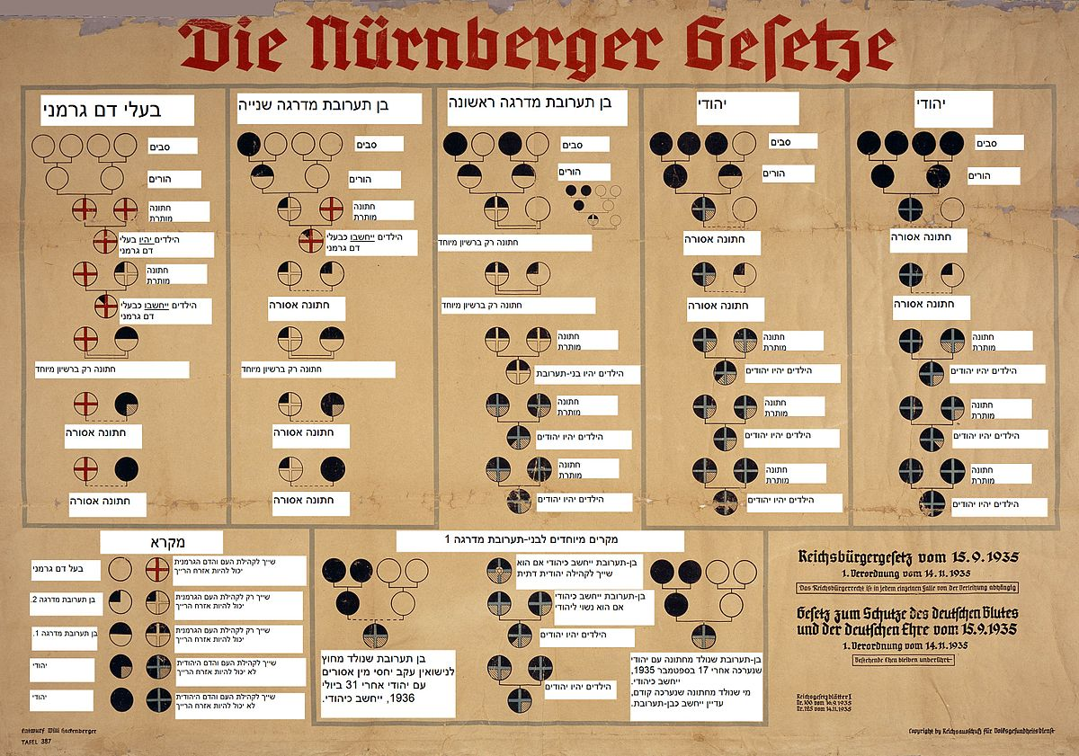

עני על השאלות הבאות:
- איזה מעמד משפטי חשוב של היהודים ניטל מהם בחוקי נירנברג?
- חישבו איך היו עשויות אומות העולם להגיב לצעד זה? איך היטלר התמודד עם זה?

4: האריזציה – החרמת הרכוש היהודי וגירוש היהודים ממוסדות המדינה
גירוש יהודים ממשרות ציבוריות החל כבר עם עליית הנאצים לשלטון במסגרת "החוק להחזרת הפקידות המקצועית על כנה" לאורך כל התקופה נשללו מהיהודים עוד ועוד זכויות שנועדו לנשלם מהמרחב הציבורי:
הלאמת רכוש יהודי:
כדי לשקם את מצב הכלכלי הרעוע. פעל השלטון הנאצי בדרכים שונות כיד להוציא מהיהודים את כספם ולהעבירם לרכוש אוצר המדינה הנאצית.
בין הפעולות:
- החרמות והתכלות לחנויות ובתי עסק יהודיים. תהליך שהוביל לסגירת כמחצית מבתי העסק היהודיים. ומכירתם במחירי הפסד לגרמנים.
- אילוץ בעלי עסקים ומפעלים יהודיים למכור את נכסיהם במחירים נמוכים. הלחץ כלל איומים, אלימות וכליאה במחנות ריכוז. לאחר המכירה מקורבים לשלטון קיבלו בעלות על הנכסים.
- הפקעת מפעלים מבעליהם – מפעלי נשק וכד' ללא כל תמורה.
- גירוש יהודים תוך כפייתם לתרום את שארית רכושם ל"התאחדות הארצית" של יהודי גרמניה שהייתה כפופה לפיקוח של השלטון הנאצי.
- הבעלות על הדירות היהודיות שנעזבו הועברה לבעלות השלטון הנאצי.
- תכולת הדירות של העוזבים היהודים נמסרה לרכוש המדינה – חפצים יהודיים סמליים וספרים נאספו במטרה ליצור "מוזיאון" אחרי השמדת היהודים.

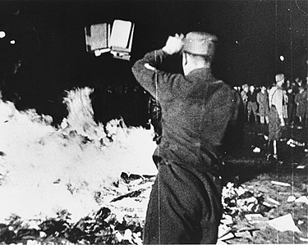

שריפת הספרים:
ב10.5.1933 שרפו בברלין בניצוחו של יוזף גבלס, את כל הספרים שכותביהם יהודים.
מאותו יום היה אסור לקרוא ספר של יהודי או לשמוע שיר שמולחן על ידו ואפילו ללמוד את המצאותיו המדעיות.
" במקום שבו שורפים ספרים ישרפו בני אדם" (היינריך היינה)

נסו לחשוב:
- מה יעשה יהודי מגרמניה למול הגזירות הכלכליות? לעזוב ולהתחיל מחדש או שמא להישאר ולחכות שהגל העכור יעבור?
- עם גירוש המדענים היהודים, והחרמת כל הספרות שנכתבה ע"י יהודים, איך לדעתכן התפתח המחקר והמדע הגרמני?

5: הבידוד החברתי
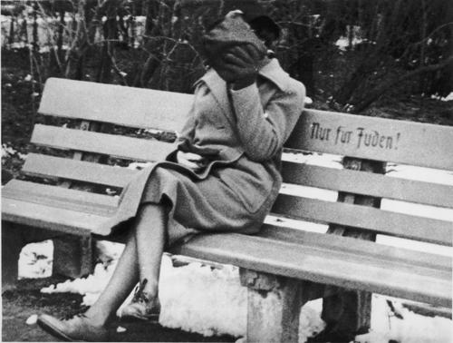
התבונני בתמונה:
למי מיועד הספסל?
למה האישה מסתירה את פניה?
למה תורם צעד זה מבחינה חברתית?

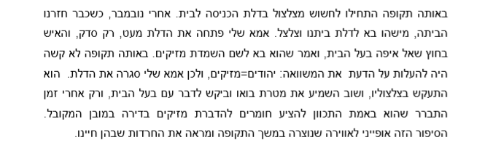

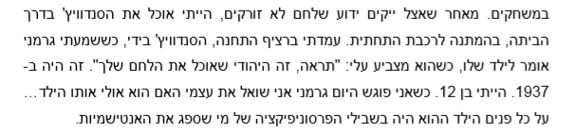

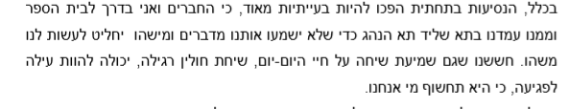

- לפי הקטע הראשון בעדות של שמואל שנלר, מדוע חששה של האם היה כל כך מוצדק? איזו תחושה קיימת בקרב היהודים?
- איך לומדים מהעדות על מעורבות החברה הגרמנית בבידוד החברתי?
" קודם, כשלקחו את היהודים, שתקתי, כי לא הייתי יהודי;
אחר כך, כשלקחו את הצוענים, שתקתי, כי לא הייתי צועני;
אחר כך, כשבאו לקחת את הקומוניסטים, שתקתי, שהרי לא הייתי קומוניסט;
כשלקחו את הכמרים שתקתי, כי לא הייתי דתי,
ולבסוף, כשבאו לקחת אותי - לא היה מי שידבר בשבילי" (ברטולד ברכד)
- מה מלמד שיר זה על היחס ליהודים בגרמניה בין השנים 1933- 1938?
6: תגובת העולם

אומנם המדיניות הנאצית הופעה בתקופה המדוברת רק בגרמניה. אך חשוב לבחון איך הגיבו האומות האחרות לכך. ובהתאם לכך, איך פעלו הנאצים?
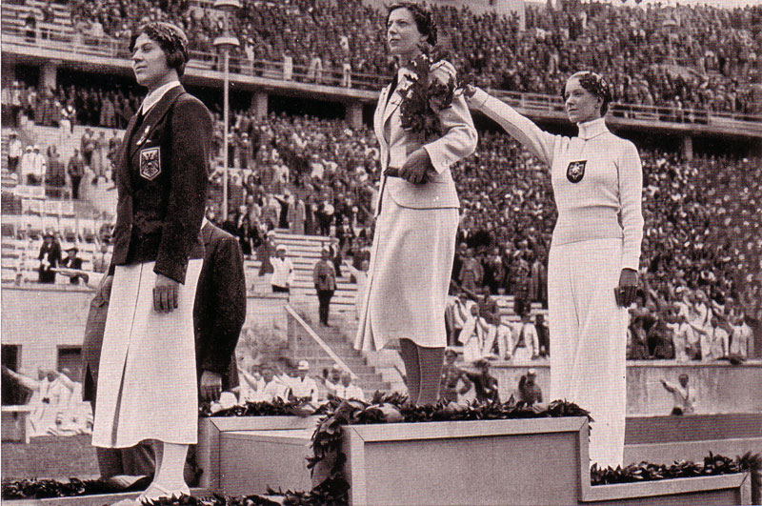
אולימפיאדת ברלין 1936:
למרות ההסתייגות מהיטלר החליטו מדינות העולם לאפשר קיומה של אולימפיאדה בברלין.
האולימפיאדה אפשרה למבקרים רבים מארצות אחרות להגיע ולראות את המתרחש בגרמניה. אך בהוראת השלטון הוסרו כל השלטים האנטי יהודיים מהאתרים בהם ביקרו באי האולימפיאדה.
בכתב העת האמריקאי הליברלי "The Nation" ב-1 באוגוסט 1936 נכתב: "לא תראה ראשים יהודיים כרותים, ואף לא מוכים מכות נמרצות... אנשים מחייכים, מנומסים, ושרים בהנאה בגני הבירה".
זאת ועוד: בתחילה הגרמנים לא התירו ליהודי גרמניה לקחת חלק במשחקים אך בלחץ המדינות הם אישרו לסייפת חצי יהודייה בשם הלנה מאייר להשתתף – והיא אף זיכתה את גרמניה במדליית כסף כפי שרואים בתמונה משמאל.

התבוננו בתמונה וענו:
- מי לדעתכן היא הלנה איך ניתן לזהות את נציגת הגרמנים?
- מה הרושם הנוצר על באי האולימפיאדה בראותם מחזה זה.
- היכנסו לויקיפדיה בערך "הלנה מאייר" ובידקו מדוע השתתפה באולימפיאדה? מה הייתה מטרת הגרמנים?
- כעת היכנסנה לערך "גרטל ברגמן" – איך סיפורה משקף את הניסיון לתעתע באומות העולם? ואיך אומות העולם תפקדו בסיפור זה?

- נסי לנסח במילותייך איך העולם התייחס לשאיפת "מרחב המחייה" של היטלר?
- האם בעייתה של צ'כוסלובקיה המותקפת, נפתרה?
- נסו לשער מה היה חששן של צרפת ובריטניה?
- מה הבין היטלר מהצלחתו בועידה?

ועידת מינכן:
ועידת מינכן כונסה בספטמבר 1938 בגלל דרישת הגרמנים לספח אליהם את צ'כוסלובקיה. הגרמנים איימו במלחמה וצרפת ובריטניה שהיו המדינות החזקות באותה התקופה החליטו לעשות הכל כדי להימנע ממלחמה.
במהלך הועידה, בה לא הותר לנציגי צכוסלובקיה להשתתף בדיונים, הוחלט לאפשר להיטלר לספח את חבל הסודטים בו ישבו גרמנים רבים. כל זאת מתוך מחשבה שאם היטלר יקבל את מה שהוא רוצה תימנע מלחמה עולמית.
"בראייתי, יישוב הבעיה הצ'כסלובקית, אשר הושג זה עתה, הוא רק ההקדמה לפתרון גדול יותר אשר יביא שלום לאירופה כולה. הבוקר שוחחתי שוב עם הקנצלר הגרמני, הר היטלר, והנה ההסכם אשר נושא עליו את שמו כמו גם את שמי. חלקכם, אולי, כבר שמעתם על תוכנו, אבל ברצוני להקריא לכם זאת: "...אנו מתייחסים להסכם שנחתם אמש ולהסכם הימי האנגלו-גרמני כסמל לרצון של שני עמים לא להילחם שוב האחד כנגד השני". (צ'מברליין, ראש ממשלת בריטניה)

האונייה סנט לואיס:
בשנת 1939 [כבר אחרי ליל הבדולח], הפליגה סירה ועליה 937 פליטים יהודיים שביקשו להגר לקובה – אחרי שקנו אשרות כניסה. כאשר האונייה הגיעה לקובה הודיעו השלטונות כי רשיונות ההגירה לא חוקיים וההודים לא מורשים להיכנס למדינה.
לאחר שבוע של דיונים ונסיונות להתיר את כניסת המהגרים או לחלופין למצוא להם מדינה חלופית שתסכים לקבלם (ארה"ב או קנדה שסירבו) נאלצה האוניה לסוב על עקבותיה והפליגה חזרה לאירופה. בסופו של דבר פוזרו נוסעי האוניה בין נמלים שונים בבלגיה, בריטניה הולנד וצרפת כאשר כל מדינה מוכנה להכניס רק מספר מצומצם של עולים.
כמחצית מנוסעי האונייה שישבו במדינות שנכבשו לאחר מכן ניספו במהלך השואה.
"וֶהֱשִׁיבְךָ ה מִצְרַיִם בָּאֳנִיּוֹת בַּדֶּרֶךְ אֲשֶׁר אָמַרְתִּי לְךָ לֹא תֹסִיף עוֹד לִרְאֹתָהּ וְהִתְמַכַּרְתֶּם שָׁם לְאֹיְבֶיךָ לַעֲבָדִים וְלִשְׁפָחוֹת וְאֵין קֹנֶה" (פרשת כי תבוא)
- קיראו בויקיפדיה על האונייה "סטרומה" מה הדומה ומה השונה בין האוניות?
- איך מבינים את משמעות הפסוק הנ"ל לאור מסעות 2 האוניות?
- מה הבינו היטלר והגרמנים לאור מסעה של אוניית "סנט לואיס" ואיך לדעכן זה יכל לקדם את רעיון "הפיתרון הסופי"?
- ישנן דעות שיוסף גבלס שר התעמולה הגרמני הוא זה שהתיר ועודד את מסעה של "סנט לואיס" כדי להמחיש לעולם את בעיית היהודים. האם תעמולה זו הצליחה לדעתכן?

